Comment fonctionne notre cerveau ?

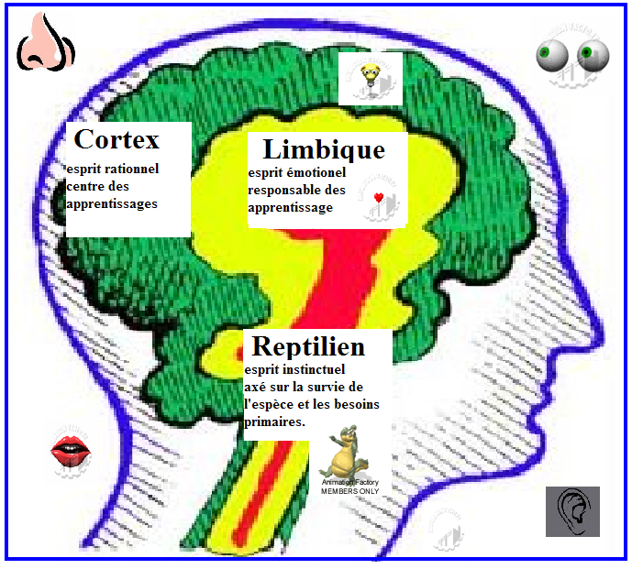

Votre enfant a vécu, en ce début d’année, deux séances sur le fonctionnement du cerveau animées par Caroline, enseignante spécialisée de notre secteur.
Cette information était le point de départ d’un projet d’année autour de la découverte de ce que le scientifique Howard Gardner appelle les intelligences multiples.

Certains parents ont exprimé le souhait de connaître le contenu des séances sur le cerveau pour poursuivre les échanges avec leur enfant.
Nous vous proposons ci-dessous des connaissances qui ont été enseignées, en fonction des niveaux, sachant que vous serez informés au cours de l’année, par différents actions, de ce que représentent les intelligences multiples.

Connaissances sur le cerveau :
Notre cerveau est un peu comme la tour de contrôle de notre corps, le centre de contrôle de tout ce que nous faisons. Grâce à un réseau de câbles disséminés partout dans l’organisme (les nerfs), le cerveau reçoit des informations de tout le reste du corps et grâce à ces nerfs encore, il diffuse les ordres. Les nerfs du visage entrent et sortent directement du cerveau. D’autres nerfs atteignent le cerveau en passant par la moelle épinière située dans la colonne vertébrale. De cette façon, le cerveau sait ce qui se passe et nous pouvons décider ce qu’il faut faire. Si nous ressentons le froid, nous mettons un pull, si nous ressentons le chaud, nous retirons notre main (réflexe). Si nous entendons l’enseignant(e) demander le calme, nous contrôle le corps et la parole (décision).

De tous temps les scientifiques ont cherché à comprendre le fonctionnement de ce trésor très complexe.
Le cerveau se constitue d’eau, de graisse et de sels minéraux. Grâce à l’IRM (Imagerie par Résonnance Magnétique) on sait que notre cerveau renferment 100 milliards de neurones et représentent 1 million de milliards de synapses (lien de communication entre les neurones) et chaque neurone est en lien avec 10 000 autres !
Mais le corps humain tout entier est pourvu de ces neurones, jusqu'aux pieds. En effet, les nerfs sont tous composés de ces cellules, qui amènent les messages au cerveau. Ils sont organisés en réseaux qui ont chacun des fonctions spécifiques dans différentes régions du cerveau. Leur rôle est d'acheminer et traiter les informations dans l'organisme.

Au XIXe siècle, on avait déjà pu observer que le cerveau était divisé en deux parties. On croyait alors que ses hémisphères étaient identiques, le second hémisphère ne servant que de remplaçant en cas de défaillance.
Aujourd’hui on sait qu’ils sont en communication permanente grâce à la présence d’un corps calleux — gros faisceau de fibres nerveuses — qui constitue une véritable autoroute de communicationn entre les deux. Quoique spécialisés dans des tâches différentes, ils ne sont jamais totalement au repos.

Dans les années 60, un autre chercheur, Paul Mac Lean contribua de façon significative à l’étude du cerveau. Il établit que le cerveau a connu trois étapes de développement, assimilables à l’évolution de la vie sur terre: reptile, mammifère et humain.

On sait aujourd’hui que ces structures cérébrales ne fonctionnent pas de manière indépendante et ont tissé de nombreuses connexions par lesquelles ils peuvent s’influencer mutuellement.
Le cerveau reptilien (ou cerveau de la survie)
Il forme la structure la plus ancienne du cerveau humain. Il aurait à peine évolué depuis nos ancêtres reptiliens et se retrouve actuellement chez les crocodiles, les tortues, les serpents et les lézards.
Il veille au fonctionnement de toutes nos fonctions essentielles de survie et de notre vie végétative : respiration, rythme cardiaque, digestion, etc
Il est attentif à tous les besoins de base de notre organisme.
Pour le cerveau reptilien, je suis bien : si je n’ai pas faim, si je n’ai pas soif, si je n’ai pas sommeil, si je suis en sécurité, si je ne me sens, pas agressé, si je ne suis pas dérangé dans mes habitudes !
Il déclenche des alertes réflexes quand un besoin s’exprime (soif, faim, sommeil, .) et des réflexes de défense (fuite, agressivité …) quand il sent une menace. .
Il bloque le fonctionnement des deux autres cerveaux quand il perçoit certaines exigences : faim, soif, sommeil, insécurité. Il déclenche alors la fatigue et la perte de vigilance.
Notre cerveau Reptilien nous incite à marquer notre territoire et à le défendre. Il ne supporte pas le changement. C’est le cerveau des rituels, des automatismes et de la routine. Il obéit de manière réflexe à toutes les stimulations et pulsions.

Le cerveau limbique ou cerveau des émotions
Il joue un rôle important dans la mémorisation à long terme ce qui engendre l’affectivité. Il est également fortement impliqué dans les réactions émotionnelles.
Lorsque vous êtes vert de peur, rose de plaisir, rouge de colère, vous êtes en prise avec votre système limbique.
Il fonctionne comme un filtre. Il fait une sélection de ce qui est agréable et désagréable, intéressant ou peu motivant. Chaque fois qu’une information est reçue par nos sens, elle transite par le cerveau limbique (cerveau des émotions). Celui-ci la compare avec le stock d’informations enregistrées. Si la comparaison lui rappelle des souvenirs agréables, il transmet volontiers l’information au Néo-cortex (cerveau de la réflexion) qui se prépare à agir dans les meilleures conditions. Si la comparaison ravive des souvenirs déplaisants, le système limbique se met en position de défense et peut même empêcher le passage. Le cortex ne recevra peut-être jamais l’information. Si la comparaison ne réveille aucun sentiment particulier, le système limbique laisse passer mais ne mobilise pas spécialement le cortex
Le cerveau limbique est aussi le centre des motivations. Il répond en tenant compte des expériences passées grâce au processus de la mémoire. Il cherche à reproduire les expériences qui lui ont apporté du plaisir et à éviter les expériences douloureuses.

Le Néo-cortex est le siège des facultés intellectuelles, du langage, du raisonnement, de la réflexion, de la conscience. Certains auteurs le nomment le « cerveau réflexif» ou « le cerneau rationnel » (compréhension, décision, action).
Le Néo-cortex peut évoluer et se développer de façon fantastique. Il est possible d’apprendre toute la vie et on peut toujours ajouter de nouvelles connaissances ! Le cerveau crée de nouvelles connexions neuronales en permanence, à tout âge.
C’est le Néo-cortex qui génère les progrès scientifiques et techniques qui font avancer l’humanité.

On appelle plasticité cérébrale la capacité pour le cerveau de se modifier en fonction de l’expérience. Notre cerveau ne cesse de se modifier grâce à l’apprentissage.
Aujourd’hui les scientifiques remettent en cause l’idée du déterminisme. Rien n’est jamais joué ni pour un cerveau d’enfant, ni pour un cerveau d’adulte. Le cerveau n’est pas figé une fois pour toutes, il régénère ses fonctions. L’anatomie de notre cerveau n’est pas déterminée une bonne fois pour toutes par nos gènes. Nous sommes tous intelligents ! TOUT LE MONDE est capable d’apprendre (hors pathologies graves).

Il faut dépasser la représentation d’une intelligence générale pour entrer dans la représentation d’intelligences multiples. Howard Garder a développé cette théorie qui consiste à penser que tout être humain possède 8 intelligences qui vont se développer et fonctionner de manière unique chez chaque individu : intelligence intra personnelle (connaissance de soi), intelligence interpersonnelle (relation aux autres), intelligence logico-mathématiques, intelligence verbo-linguistique (lire, écrire parler), intelligence naturaliste (lien avec la nature), intelligence musicale, intelligence visuo-spatiale (dessin, peinture, carte,…), intelligence kinesthésique ( corps, mouvements).

-La dynamique fonctionnelle du cerveau

Pour résumer, voici un exemple pour bien saisir la dynamique fonctionnelle du cerveau :
Vous vous apprêtez à traverser la rue lorsqu’une voiture surgit devant vous. Votre intégrité physique étant menacée, vous n’avez pas le temps de commencer à réfléchir; vous devez réagir rapidement puisque votre vie en dépend. L’information provenant des sens sera envoyée au cerveau reptilien et limbique qui, à partir de leurs expériences antérieures, constatent le danger potentiel et enclenchent une réaction de survie qui vous permet d’éviter la collision. Finalement, l’information poursuit son parcours pour se rendre au cortex où le système réflexif, procédant à l’évaluation de la situation vécue, constate alors la gravité du danger évité et suscite de votre part un commentaire du type : « Mais ce chauffard a failli me tuer! » Vous remarquerez que la réaction précède la réflexion, ce qui est indispensable dans une situation de vie ou de mort (stress absolu), mais qui n’est pas toujours adéquat dans d’autres contextes.
Quand on se sent en danger, certaines parties du cerveau entraînent automatiquement une réponse globale d’immobilisation, de fuite, ou de lutte.
Cette réaction d’évitement d’un danger, générée par le cerveau émotionnel, apparaît tout à fait appropriée dans un contexte de survie, mais le cerveau tend à réagir de la même façon face à toute situation jugée déplaisante, qu’elle soit dangereuse ou non.
Contrairement au stress absolu, il peut s’agir d’un stress relatif qui est propre à chaque personne parce qu’il est lié au contexte : aller se faire arracher une dent, attendre une évaluation, préparer une compétition…
Aujourd’hui, à cause des conditions de vie, le cerveau a bien du mal à faire la différence entre le stress absolu et le stress relatif, il réagit comme si tout évènement relevait d’un stress absolu. Il faut donc apprendre à « tromper » son cerveau.
La peur des moqueries ou la peur de se tromper par exemple empêchent le processus d’attention ou de concentration ou de rétention de l’information (récitation d’une connaissance).

4 facteurs générateurs de stress :

-la perte de contrôle de la situation dans laquelle je me trouve (je ne peux décider de rien)
-la nouveauté (lorsque je sais que je vais devoir affronter l’inconnu)
-l’imprévisibilité (lorsque je ne pouvais pas prévoir un évènement)
-la personnalité menacée (lorsque mon ego peut être menacé)

Le stress répété peut affecter notre mémoire et freiner notre capacité d’apprentissage.
Il est important de reconnaître ses facteurs de stress, de manière à avoir prise sur eux et donc de l’anticiper ; Il est important aussi d’exprimer son stress en énergie physique. Le rire et le chant déstresse par exemple ! Le stress ne rend pas malade, c’est la réponse au stress qui peut rendre malade.

-Conséquences sur les apprentissages

Attention, plus on est en difficulté dans un apprentissage, moins on a envie de se servir du néo-cortex (cerveau réflexif).
Apprendre c’est travailler contre le cerveau reptilien c’est travailler contre le réflexe, contre la routine. Comme nous sommes des humains, nous sommes amenés à apprendre, à réfléchir. Nous devons accepter de bouleverser ce que nous savons ou pensons savoir, accepter de nous confronter aux autres, de nous confronter à nous-mêmes.
Pour apprendre, on demande de modifier un fonctionnement connu et de faire appel à quelque chose d’inconnu. C’est très difficile !
Il faut se mettre en situation de penser, de poser le crayon, de faire des hypothèses et des choix. Nous devons surmonter nos résistances à apprendre et à exister mais c’est difficile si on ne croit pas à son évolution…si on n’est pas soi même en évolution….

Il est possible d’enseigner aux enfants à utiliser leur cerveau rationnel (néo-cortex) afin que ces derniers prennent le contrôle sur les réactions du cerveau émotionnel. Il faut apprendre au cerveau rationnel à « raisonner » les émotions produites par le cerveau émotionnel, de façon à juger de leur pertinence et à nuancer leur intensité en fonction du contexte.

Tout apprentissage, qu’il soit d’ordre scolaire, professionnel ou personnel, exige un effort de la part de la personne qui l’effectue. Cependant l’école impose aux élèves un investissement encore plus élevé en raison du niveau de complexité intellectuelle des contenus qui y sont proposés. Puisque les apprentissages scolaires relèvent du domaine conceptuel, comparativement à ceux de la vie quotidienne qui sont surtout d’ordre expérientiel, apprendre à l’école s’avère un processus qui demande aux élèves qu’ils traitent l’information méthodiquement et en profondeur, pour arriver à la comprendre et à la retenir.

Le plaisir n’est donc pas nécessairement obtenu au moment où l’apprentissage s’effectue, mais plutôt lorsque les élèves constatent qu’ils savent dans un autre contexte. C’est le plaisir d’avoir appris qui engendre le désir d’en savoir davantage.

